# 专题一 力与运动

第1讲　力与物体的平衡

(本讲对应学生用书第1～3页)

------

**考情分析**

|  |  |  |  |  |
| --- | --- | --- | --- | --- |
| 核心考点 | 全国考情 | 2014年 | 2015年 | 2016年 |
| 力与物体的平衡 | 卷Ⅰ | T17：平衡状态  T20：力的平衡 | T20：二力平衡  T24：平衡状态 | T18：平衡状态  T19：动态平衡  T23：受力平衡 |
| 卷Ⅱ | T17：力的平衡  T24：平衡状态 | T14：二力平衡  T25：力的平衡 | T14：动态平衡  T24：受力平衡 |
| 卷Ⅲ | 无 | 无 | T17：共点力平衡 |

**------**

**备考策略** 受力分析、物体的平衡是力学的基本问题，在高考中是Ⅱ级要求.高考备考的重点有：力的产生条件、力的大小和方向的判断(难点：弹力、摩擦力)、力的合成与分解、平衡条件的应用、动态平衡问题的分析、连接体问题的分析、电磁平衡等.这部分知识单独考查一个知识点的试题较少，大多数情况都是同时涉及几个知识点.涉及的思想方法有：整体法与隔离法、假设法、正交分解法、矢量三角形法、等效思想等.考查时注重物理思维与物理能力的考核.

------



1.(2016·安徽江南十校联考)如图，放在斜劈上的物块受到平行于光滑斜面向下的力*F*作用，沿斜面向下运动，斜劈保持静止.下列说法中正确的是( )

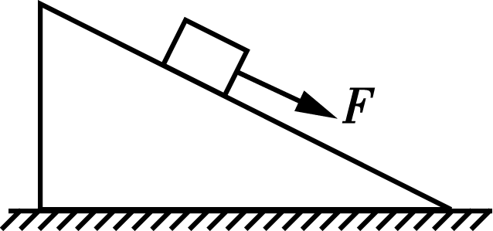

A.地面对斜劈的摩擦力方向水平向右

B.地面对斜劈的弹力大于斜劈和物块的重力之和

C.若*F*增大，地面对斜劈的摩擦力也增大

D.若*F*反向，地面对斜劈的摩擦力也反向

【解析】无论物块下滑还是上滑，物块对斜劈的压力不变，即垂直于斜面向下，所以斜劈受力不变，所受各力保持平衡，地面对斜劈的摩擦力方向向右，知A正确，C、D错误.设斜面倾角为*α*，物块对斜面的压力*F*N＝*mg*cos*α*，斜劈竖直方向有*N*＝*Mg*＋*F*Ncos*α*＝*Mg*＋*mg*cos2*α*，故B错误.

【答案】A

------

2.(2016·河北石家庄模拟)如图所示，放在粗糙水平面上的物体*A*上叠放着物体*B*，*A*和*B*之间有一根处于压缩状态的弹簧，*A*、*B*均处于静止状态.下列说法中正确的是(　　)

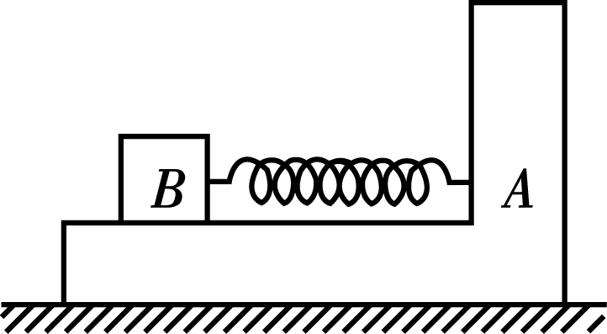

A.*B*受到向左的摩擦力

B.*B*对*A*的摩擦力向右

C.地面对*A*的摩擦力向右

D.地面对*A*没有摩擦力

【解析】压缩的弹簧对*B*有向左的弹力，*B*有向左运动的趋势，受到向右的摩擦力，选项A错误；*A*对*B*的摩擦力向右，由牛顿第三定律可知，*B*对*A*的摩擦力向左，选项B错误；对整体研究，根据平衡条件分析可知，地面对*A*没有摩擦力，选项C错误，D正确.

【答案】D

------

3.(2016·湖北华师一附中等八校联考)如图所示，两竖直木桩*ab*、*cd*固定，一不可伸长的轻绳两端固定在*a*、*c*端，绳长为*L*.一质量为*m*的物体*A*通过轻质光滑挂钩挂在轻绳中间，静止时轻绳两端夹角为120°.若把轻绳换成自然长度为*L*的橡皮筋，物体*A*悬挂后仍处于静止状态，橡皮筋处于弹性限度内.重力加速度大小为*g*.关于上述两种情况，下列说法中正确的是(　　)

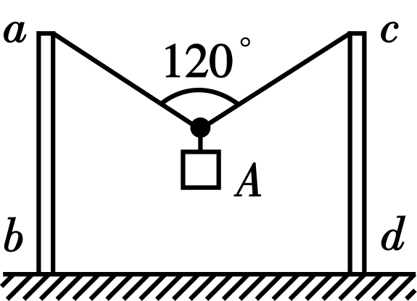

A.轻绳的弹力大小为2*mg*

B.轻绳的弹力大小为*mg*

C.橡皮筋的弹力大于*mg*

D.橡皮筋的弹力大小可能为*mg*

【解析】静止时轻绳夹角为120°，由于物体*A*的拉力的方向竖直向下，所以三个力之间的夹角都是120°.根据矢量的合成可知，三个力的大小是相等的，故轻绳的弹力大小为*mg*，选项A错误，B正确；若把轻绳换成自然长度为*L*的橡皮筋，橡皮筋受到拉力后长度增大，杆之间的距离不变，所以物体*A*静止后两根橡皮筋之间的夹角一定小于120°，两个分力之间的夹角减小，而合力不变，所以两个分力减小，即橡皮筋的弹力小于*mg*，选项C、D错误.

【答案】B

------

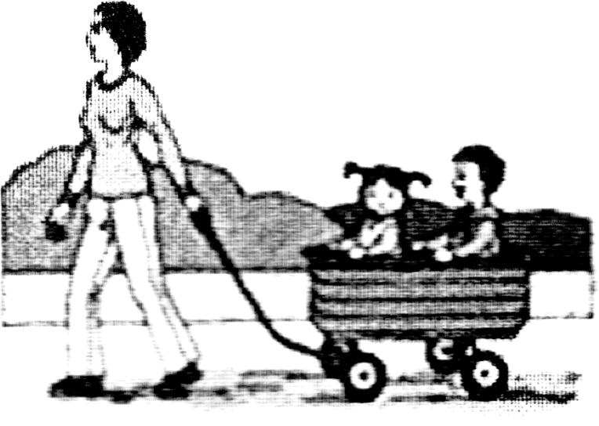

4.(多选)(2016·广东深圳模拟)如图所示，一个大人拉着载有两个小孩的小车(其拉杆可自由转动)沿水平地面匀速前进.则关于小孩和车，下列说法中正确的是(　　)

A.拉力的水平分力等于小孩和车所受的合力

B.拉力与摩擦力的合力大小等于重力大小

C.拉力与摩擦力的合力方向竖直向上

D.小孩和车所受的合力为零

【解析】小孩和车整体受重力、支持力、拉力和摩擦力，根据共点力的平衡条件，拉力的水平分力等于小孩和车所受的摩擦力，选项A错误；拉力、摩擦力的合力与重力、支持力的合力平衡，重力、支持力的合力竖直向下，故拉力与摩擦力的合力方向竖直向上，选项B错误，C正确；小孩和车做匀速直线运动，故所受的合力为零，选项D正确.

【答案】CD

------



**考向1、共点力的平衡**

------

例题1　(2016·全国卷Ⅲ)如图所示，两个轻环*a*和*b*套在位于竖直面内的一段固定圆弧上.一细线穿过两轻环，其两端各系一质量为*m*的小球.在*a*和*b*之间的细线上悬挂一小物块.平衡时，*a*、*b*间的距离恰好等于圆弧的半径.不计所有摩擦.小物块的质量为(　　)

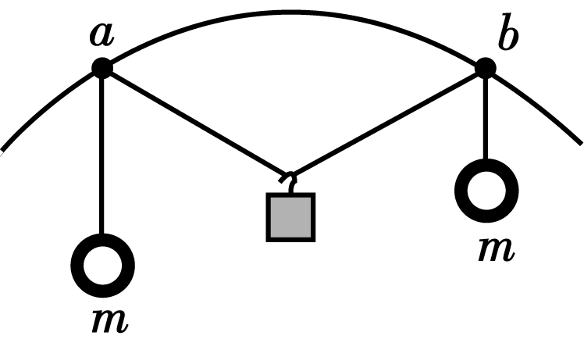

A.B.*m*C.*m*D.2*m*

【解析】对*a*受力分析如图甲所示，其中虚线三角形为等边三角形，由正交分解法可得*F*sin*α*＝*mg*sin30°，又知*F*＝*mg*，故*α*＝30°；对小物块的悬挂点受力分析如图乙所示，由力的合成可得2*F*cos(*α*＋30°)＝*Mg*，故可得*M*＝*m*，C正确.

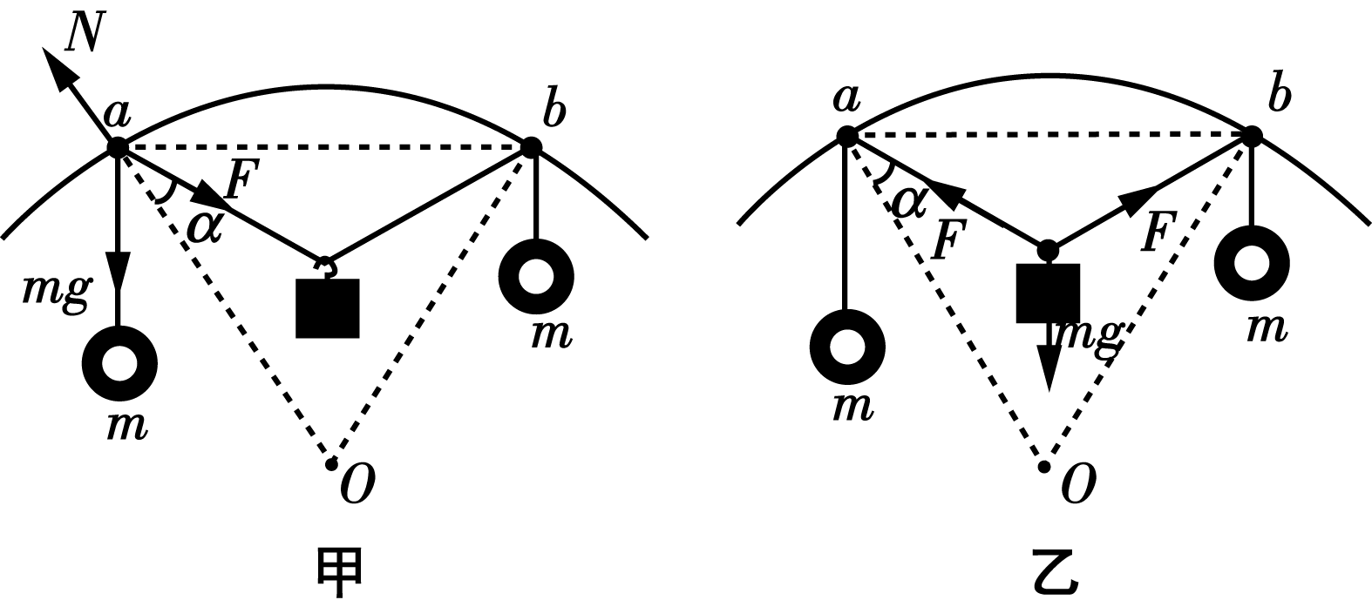

【答案】C

【规律总结】在处理共点力平衡问题时，关键是对物体进行受力分析，然后根据正交分解法将各个力分解成两个方向上的力，列式求解.如果物体受到三个力作用处于平衡状态，则可根据矢量三角形法，将三个力移动到一个三角形中，依据角度列式求解.

------

变式1　(2016·福建厦门模拟)如图所示，放在斜面上的物体受到垂直于斜面向上的力F作用始终保持静止.当力F逐渐减小后，下列说法中正确的是(　　)

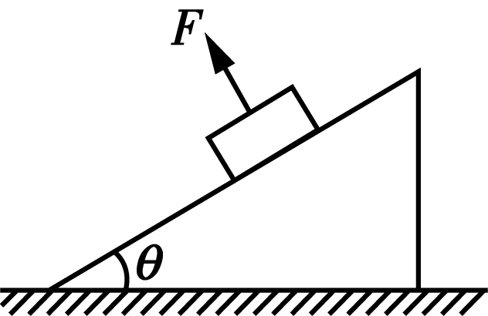

*A*.物体受到的摩擦力保持不变

*B*.物体受到的摩擦力逐渐增大

*C*.物体受到的合力减小

*D*.物体对斜面的压力逐渐减小

【解析】对物体受力分析可知，物体受重力、摩擦力、拉力F及斜面对物体的支持力F*N*的作用，将这些力正交分解，根据力的平衡可知F＋F*N*＝G*cos*θ，F*f*＝G*sin*θ，当力F减小时，F*N*会增大，而G是不变的，θ也是不变的，故摩擦力F*f*也是不变的，物体受到的合力为0，选项*A*正确，*B*、*C*、*D*错误.

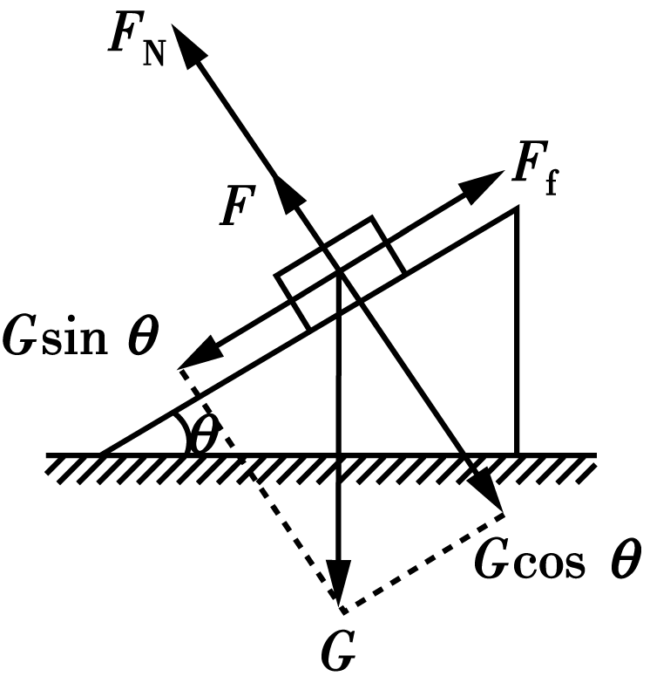

【答案】A

------

**考向2、动态平衡**

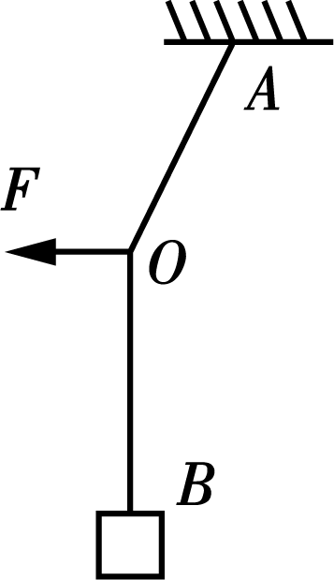

例题2　(2016·全国卷Ⅱ)质量为*m*的物体用轻绳*AB*悬挂于天花板上.用水平向左的力*F*缓慢拉动绳的中点*O*，如图所示.用*T*表示绳*OA*段拉力的大小，在*O*点向左移动的过程中(　　)

A.*F*逐渐变大，*T*逐渐变大

B.*F*逐渐变大，*T*逐渐变小

C.*F*逐渐变小，*T*逐渐变大

D.*F*逐渐变小，*T*逐渐变小

【解析】作出结点*O*的受力分析矢量图(动态)，可知*F*与*T*的变化情况如图所示，可得：*F*逐渐变大，*T*逐渐变大，故A正确.

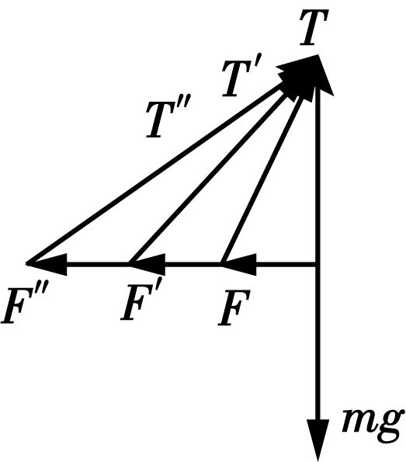

【答案】A

【规律总结】　　此题是物体的平衡问题，考查平行四边形定则的应用；图解法是最简单快捷的方法，注意搞清各个力的大小及方向变化的特点，变换平行四边形即可.此题还可以列方程讨论.

(1)有些物体在运动中受到的合力始终为零，称为动态平衡.

(2)通过控制某些物理量，使物体的状态发生缓慢地变化，物体在这一变化过程中始终处于一系列的平衡状态中，这种平衡称为动态平衡.解决此类问题的基本思路是化“动”为“静”，“静”中求“动”，具体有以下两种方法：①解析法：对研究对象进行受力分析，先画出受力示意图，再根据物体的平衡条件列式求解，得到因变量与自变量的一般函数表达式，最后根据自变量的变化确定因变量的变化.②图解法：对研究对象在动态变化过程中的若干状态进行受力分析，在同一图中作出物体在若干状态下所受的力的平行四边形，由各边的长度变化及角度变化来确定力的大小及方向的变化.此法的优点是能将各力的大小、方向等变化趋势形象、直观地反映出来，大大降低了解题难度和计算强度.此法常用于求解三力平衡且有一个力是恒力、另有一个力是方向不变的问题.

------

变式2　(2016·山西大同联考)一铁球悬挂在OB绳的下端，轻绳OA、OB、OC的结点为O，轻绳OA悬挂在天花板上的A点，轻绳OC拴接在轻质弹簧测力计上.第一次，保持结点O位置不变，某人拉着轻质弹簧测力计从竖直位置缓慢转动到水平位置，如图甲所示，弹簧测力计的示数记为F1.第二次，保持轻绳OC垂直于OA，缓慢释放轻绳，使轻绳OA转动到竖直位置，如图乙所示，弹簧测力计的示数记为F2.则(　　)

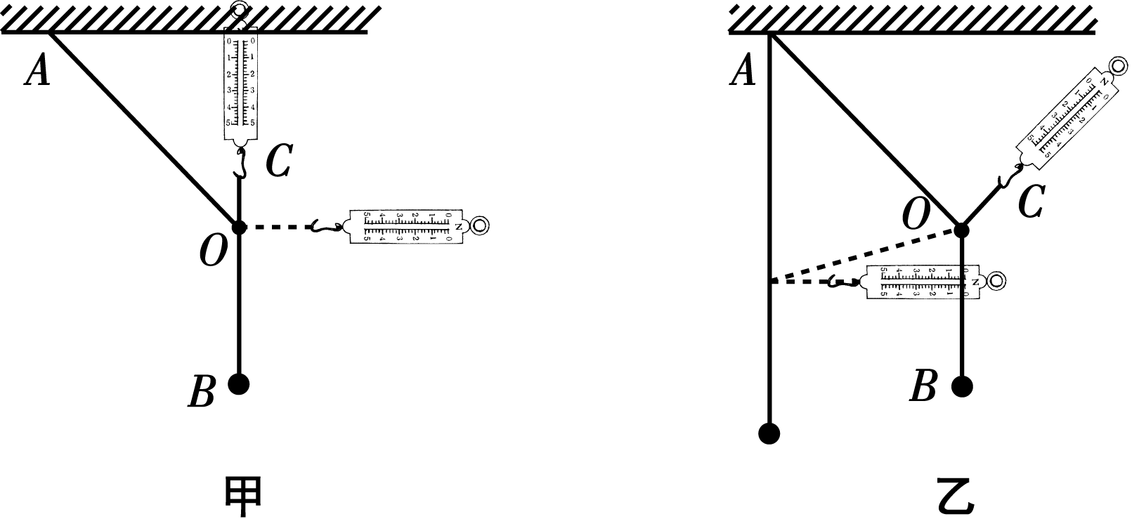

*A*.F1恒定不变，F2逐渐增大

*B*.F1、F2均逐渐增大

*C*.F1先减小后增大，F2逐渐减小

*D*.F1逐渐增大，F2先减小后增大

【解析】图甲中，OA与OC的合力与重力等大反向，且保持不变，OA的方向不变，通过画平行四边形可知，当OC顺时针转动到水平位置时，F1先减小后增大.图乙中，设OA绳与竖直方向的夹角为θ，因为OA与OC垂直，且合力与重力等大反向，故F2＝mg*sin*θ，根据题意，随着θ的减小，F2逐渐减小，故选项*C*正确.

【答案】C

------

**考向3、连接体的平衡**

例题3　(多选)(2016·全国卷Ⅰ)如图，一光滑的轻滑轮用细绳*OO*′悬挂于*O*点；另一细绳跨过滑轮，其一端悬挂物块*a*，另一端系一位于水平粗糙桌面上的物块*b*.外力*F*向右上方拉*b*，整个系统处于静止状态.若*F*方向不变，大小在一定范围内变化，物块*b*始终保持静止，则(　　)

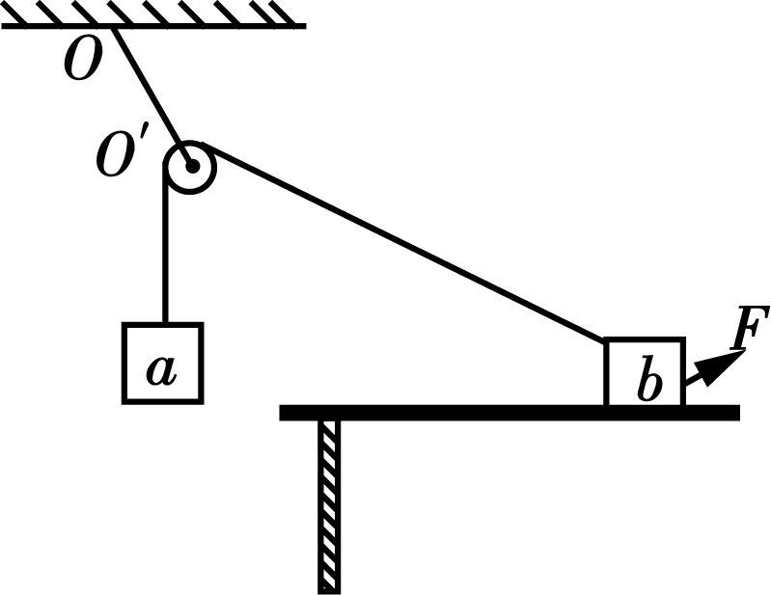

A.绳*OO*′的张力也在一定范围内变化

B.物块*b*所受到的支持力也在一定范围内变化

C.连接*a*和*b*的绳的张力也在一定范围内变化

D.物块*b*与桌面间的摩擦力也在一定范围内变化

【解析】对物块*a*，由二力平衡，绳的拉力等于物块*a*的重力，大小保持一定，轻滑轮两端绳子拉力大小和方向一定，对结点*O*′，由三力平衡可得绳*OO*′的张力一定，选项A、C错误；设*F*与水平方向的夹角为*α*，连接物块*b*的绳子拉力*T*与水平方向夹角为*β*，对物块*b*，由平衡条件有*T*sin*β*＋*F*sin*α*＋*N*＝*mg*和*T*cos*β*－*F*cos*α*±*f*＝0，物块*b*所受到的支持力和物块与桌面间的摩擦力随*F*变化而变化，选项B、D正确.

【答案】BD

【规律总结】本题主要考查共点力作用下物体的平衡、力的动态分析.当有多个物体相互作用而平衡时，应注意灵活选择研究对象，可以让题目变得更简洁明晰，此题的难点是对选项*A*的判断.整体法和隔离法的使用技巧：当分析相互作用的两个或两个以上物体整体的受力情况及分析外力对系统的作用时，宜用整体法；而在分析系统内各物体(或一个物体各部分)间的相互作用时常用隔离法.整体法和隔离法不是独立的，对一些较复杂问题，通常需要多次选取研究对象，交替使用整体法和隔离法.

------

变式3　(2016·湖北仙桃八中)如图所示，一固定的细直杆与水平面的夹角为α＝15°，一个质量忽略不计的小轻环C套在直杆上，一根轻质细线的两端分别固定于直杆上的A、B两点，细线依次穿过小环甲、小轻环C和小环乙，且小环甲和小环乙分居在小轻环C的两侧.调节A、B间细线的长度，当系统处于静止状态时β＝45°.不计一切摩擦.设小环甲的质量为m1，小环乙的质量为m2，则m1∶m2等于(　　)

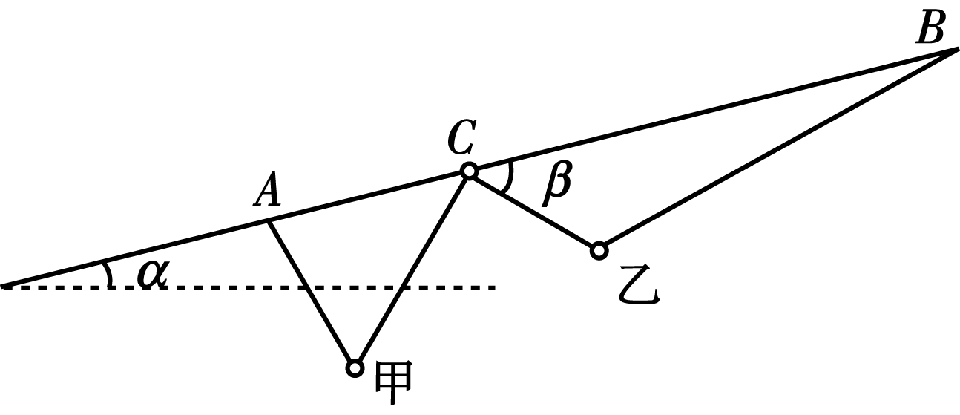

*A*.*tan*15°　　*B*.*tan*30°　　*C*.*tan*60°　　*D*.*tan*75°

【解析】小环C为轻环，重力不计，故受两边细线的拉力的合力与杆垂直，故C环与乙环的连线与竖直方向的夹角为60°，C环与甲环的连线与竖直方向的夹角为30°，A点与甲环的连线与竖直方向的夹角也为30°，乙环与B点的连线与竖直方向的夹角为60°，根据平衡条件，对甲环，有2T*cos*30°＝m1g，对乙环，根据平衡条件，有2T*cos*60°＝m2g，故m1∶m2＝*tan*60°，故*C*正确.

【答案】C

------

**考向4、电磁平衡问题**

例题4　(2016·河北邢台二中)如图所示，两根光滑金属导轨平行放置，导轨所在平面与水平面间的夹角为*θ*.质量为*m*、长为*L*的金属杆*ab*垂直导轨放置，整个装置处于垂直*ab*方向的匀强磁场中.当金属杆*ab*中通有从*a*到*b*的恒定电流*I*时，金属杆*ab*保持静止.则磁感应强度的方向和大小可能为(　　)

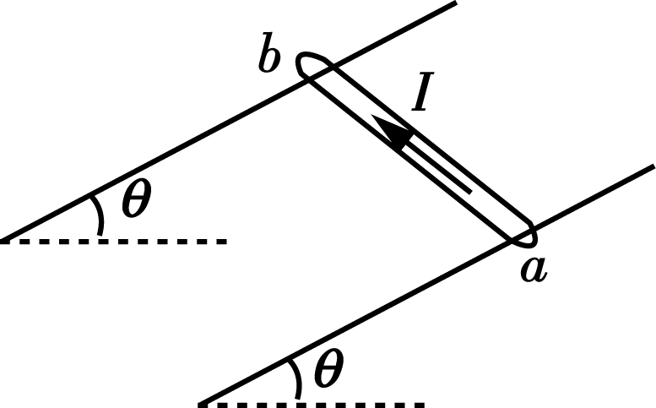

A.竖直向下，

B.平行导轨向上，

C.水平向右，

D.水平向左，

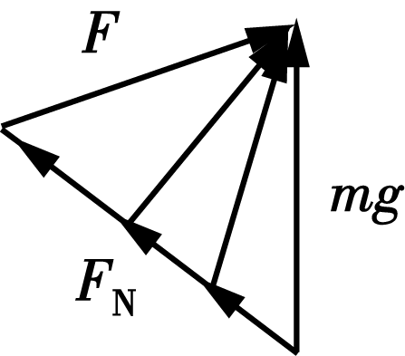

【解析】金属导轨光滑，所以没有摩擦力，则金属杆只受重力、支持力和安培力，根据平衡条件支持力和安培力的合力应与重力等大反向.根据矢量三角形合成法则作出三种情况的合成图如图，由图可以看出当安培力*F*与支持力*F*N垂直时有最小值：*F*min＝*mg*sin*θ*，即*B*min*IL*＝*mg*sin*θ*，则*B*min＝.依

次分析各个选项，只有D正确.

【答案】D

【规律总结】　(1)通电导线在磁场中平衡问题的分析思路：①选定研究对象.②变三维为二维，如侧视图、剖面图或俯视图等，并画出平面受力分析图，其中安培力的方向要注意F安⊥B、F安⊥I.③列平衡方程.(2)带电体的平衡问题仍然满足平衡条件，只是要注意准确分析场力——电场力、安培力或洛伦兹力.(3)如果带电粒子在重力场、电场和磁场三者组成的复合场中做直线运动，则一定是匀速直线运动，因为F洛⊥v.

------

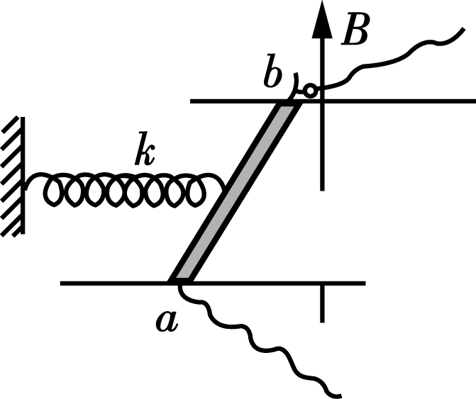

变式4　(2016·河北石家庄五校联考)如图所示，长为L的通电直导体棒放在光滑水平绝缘轨道上，劲度系数为k的水平轻弹簧一端固定，另一端拴在棒的中点，且与棒垂直.整个装置处于方向竖直向上、磁感应强度为B的匀强磁场中，弹簧伸长x，棒处于静止状态.则(　　)

*A*.导体棒中的电流方向从b流向a

*B*.导体棒中的电流大小为

*C*.若只将磁场方向缓慢顺时针转过一小角度，x变大

*D*.若只将磁场方向缓慢逆时针转过一小角度，x变大

【解析】由于弹簧伸长，则安培力方向水平向右，由左手定则可得，导体棒中的电流方向从a流向b，故*A*错误；由于弹簧伸长为x，根据胡克定律可得kx＝BIL，则有I＝，故*B*正确；若只将磁场方向缓慢顺时针转过一小角度，则水平向右的安培力也顺时针转动一小角度，根据力的分解与平衡可得弹簧弹力变小，导致x变小，故*C*错误；同理，*D*错误.

【答案】*B*

------

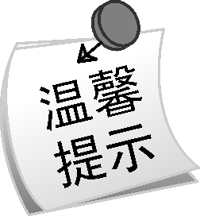　　趁热打铁，事半功倍.请老师布置同学们及时完成《配套检测与评估》中的练习.